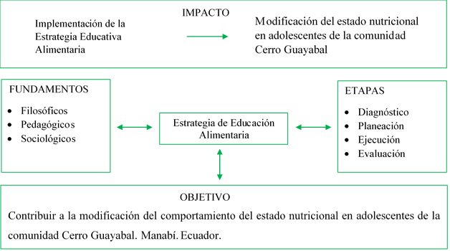
Fig. 1. Estructura de la Estrategia de Intervención Nutricional Educativa
Fuente: Elaboración propia

Tabla 1. Acciones previstas en la estrategia de intervención nutricional educativa
Lo que se hace | Lo que se logra con  lo que se hace | Quién se beneficia con  lo que se logra
1. Acción orientada hacia sí
Diseño de la EINE | Estrategia de Intervención Nutricional Educativa orientada a la mejora del CEN de adolescentes | El propio grupo gestor de la intervención (GGI) con el logro de un resultado científico (EINE)
2. Acción orientada hacia el colectivo y las demás personas
Aplicación de la EINE | Mejora del CEN de adolescentes participantes | Los adolescentes participantes con la mejora de CEN
3. Acción orientada hacia la profesión
Diseño y aplicación de la EINE | Resultado científico - INE aplicada en adolescentes de la comunidad | Las Ciencias de la Salud, con énfasis en la Nutrición y Alimentación en el ámbito comunitario, con resultado científico novedoso (EINE)
Fuente: Elaboración propia

Tabla 2. Adecuación de energía y macronutrientes antes y después de la intervención nutricional educativa (n=31)
 | Antes |  | Después |  | p
 | %ADE | (IC95%) | %ADE | (IC 95%)
Energía (kcal/d) | 87,53 | 80,45 a 94,62 | 89,03 | 78,95 a 99,12 | 0,805
Grasas (g/d) | 127,19 | 112,01 a 142,37 | 119,83 | 109,27 a 130,40 | 0,420
Proteínas (g/d) | 92,10 | 83,75 a 100,45 | 98,37 | 87,04 a 109,70 | 0,367
Carbohidratos (g/d) | 81,26 | 73,05 a 89,47 | 83,17 | 71,44 a 94,90 | 0,786
^{%ADE = % de adecuación}
^{IC= intervalo de confianza}

Tabla 3. Adecuación de vitaminas antes y después de la intervención nutricional educativa (n=31)
 | Antes |  | Después |  | p
 | %ADE | (IC 95%) | %ADE | (IC 95%)
Tiamina (mg/d) | 182,88 | 153,58 a 212,19 | 248,15 | 142,07 a 354,23 | 0,231
Riboflavina (mg/d) | 101,16 | 91,28 a 111,04 | 102,91 | 92,06 a 113,75 | 0,809
Niacina (EN/d) | 250,24 | 50,13 a 450,36 | 151,30 | 132,56 a170,04 | 0,319
Piridoxina (mg/d) | 82,11 | 75,57 a 88,66 | 86,28 | 77,75 a 94,80 | 0,432
Folato (EF/d) | 49,71 | 44,10 a 55,33 | 59,03 | 45,97 a 72,08 | 0,186
Vitamina C (mg/d) | 239,00 | 213,65 a 264,34 | 254,20 | 224,63 a 283,76 | 0,428
Retinol (µgEAR/d) | 64,73 | 55,44 a 74,02 | 73,79 | 66,07 a 81,51 | 0,131
Vitamina E (αET/d) | 1659,58 | 1402,1 a 1917,05 | 1670,33 | 1386,4 a 1954,23 | 0,954
^{%ADE = % de adecuación}
^{IC= intervalo de confianza}

Tabla 4. Adecuación de minerales antes y después de la intervención nutricional educativa (n=31)
 | Antes |  | Después |  | p
 | %ADE | (IC 95%) | %ADE | (IC 95%)
Calcio (mg/d) | 40,12 | 35,87 a 44,37 | 42,88 | 37,95 a 47,82 | 0,390
Fosforo (mg/d) | 109,01 | 100,20 a 117,82 | 119,09 | 105,51 a 132,68 | 0,208
Potasio (mg/d) | 66,09 | 58,94 a 73,24 | 72,23 | 63,11 a 81,34 | 0,284
Hierro (mg/d) | 78,17 | 68,89 a 87,45 | 85,03 | 70,26 a 99,81 | 0,425
Cinc (mg/d) | 72,16 | 64,65 a 79,67 | 73,88 | 64,31 a 83,45 | 0,773
^{%ADE = % de adecuación}
^{IC= intervalo de confianza}

Tabla 5. Distribución de adolescentes según IMC antes y después de la intervención nutricional educativa (n=31)
 | Antes |  | Después
 | Masculino | Femenino | Masculino | Femenino
 | % | % | % | %
Normal | 75 | 70,97 | 75 | 68,42
Sobrepeso | 16,67 | 19,35 | 16,67 | 21,05
Obesidad | 8,33 | 9,68 | 8,33 | 10,5
Delgadez | 0 | 0 | 0 | 0

Tabla 6. Distribución de adolescentes según AMB antes y después de la intervención nutricional educativa (n=31)
 | Antes |  | Después
 | Masculino | Femenino | Masculino | Femenino
 | % | % | % | %
Reserva proteica alta | 0 | 0 | 0 | 0
Reserva proteica normal | 8,33 | 26,32 | 16,67 | 26,32
Reserva proteica baja | 16,67 | 5,26 | 8,73 | 5,26
Reserva proteica muy baja | 75 | 68,42 | 75 | 68,42

Tabla 7. Distribución de adolescentes según AGB antes y después de la intervención nutricional educativa (n=31)
 | Antes  Masculino % | Femenino % | Después  Masculino % | Femenino %
Reserva calórica muy alta | 33,33 | 10,53 | 41,67 | 52,63
Reserva calórica alta | 33,33 | 26,32 | 50 | 15,79
Reserva calórica normal | 33,33 | 63,16 | 8,33 | 31,58
Reserva calórica baja | 0 | 0 | 0 | 0
Reserva calórica muy baja | 0 | 0 | 0 | 0

